四 川 轻 化 工 大 学 实 验 报 告
学院：自动化与信息工程学院 课程名称：PYTHON 日期：2021年12月1日
姓名 | 梅刚 | 组号 |  | 学号 | 20331050213 | 实验室 | A8-221
专业 | 智能科学与技术 | 组号 |  | 班级 | 2020级2班 | 实验老师 | 赵俊  刘永
实验  名称 | 实验四：深度优先和广度优先遍历 |  |  |  |  | 成绩评定
所用  仪器  设备 | - 计算机  - PYTHON(3.9 64-bit)  - 编译器（pycharm）
实  验  目  的  和  要  求 | - 利用字典和List等容器，实现 基于宽度优先的 8皇后问题求解
实  验  原  理 | - 题目1流程图；  （1）eight_queen函数  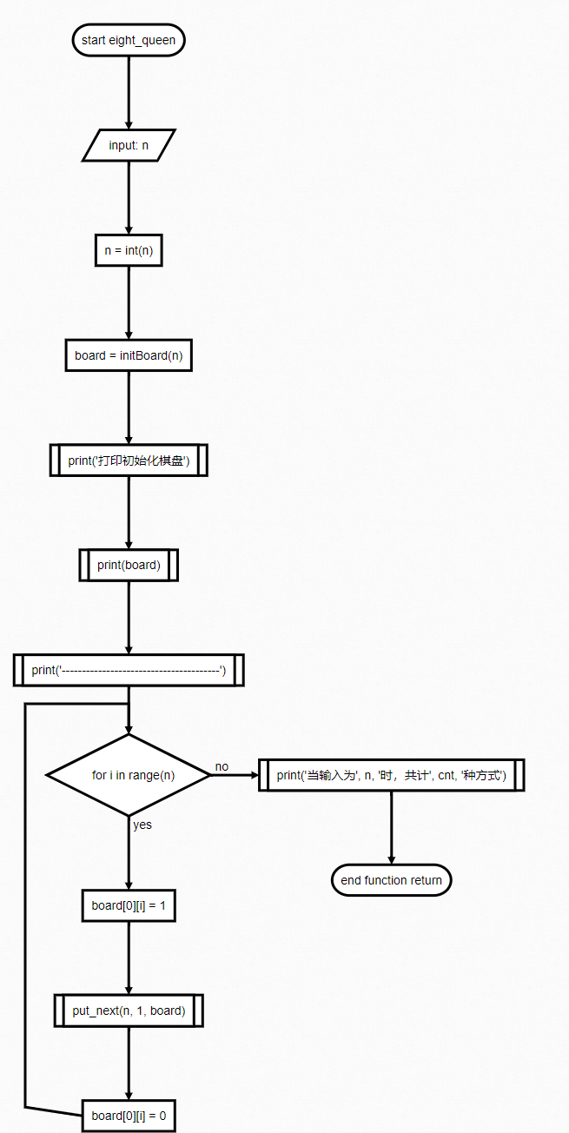  （2）put_next函数  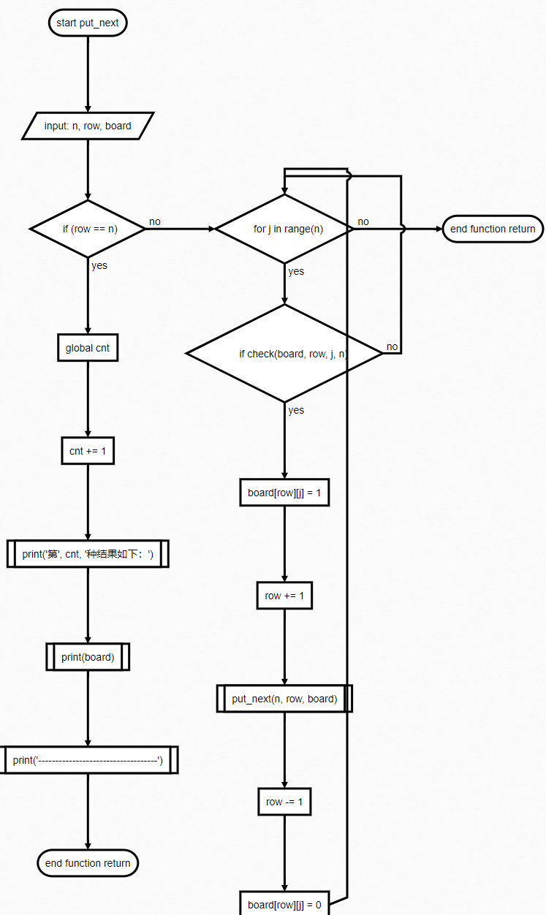  （3）initBoard函数  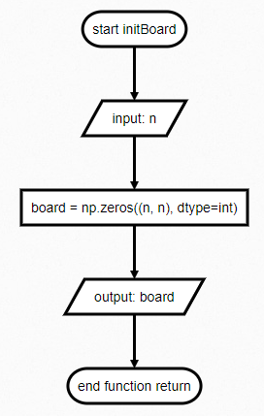  （4）check函数  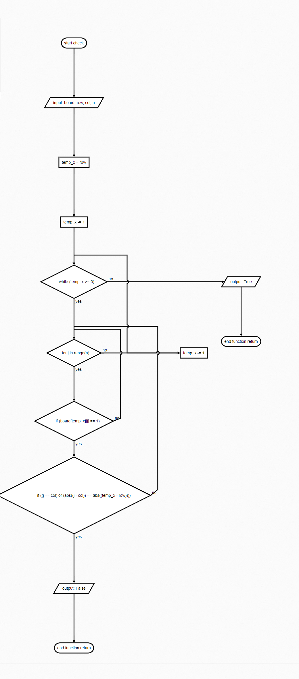  main函数  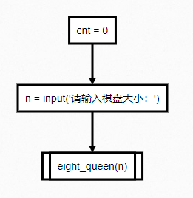
实  验  过  程  或  内  容  、  结  果  、  分  析  、  讨  论  、  结  论 | - 题目1程序源码  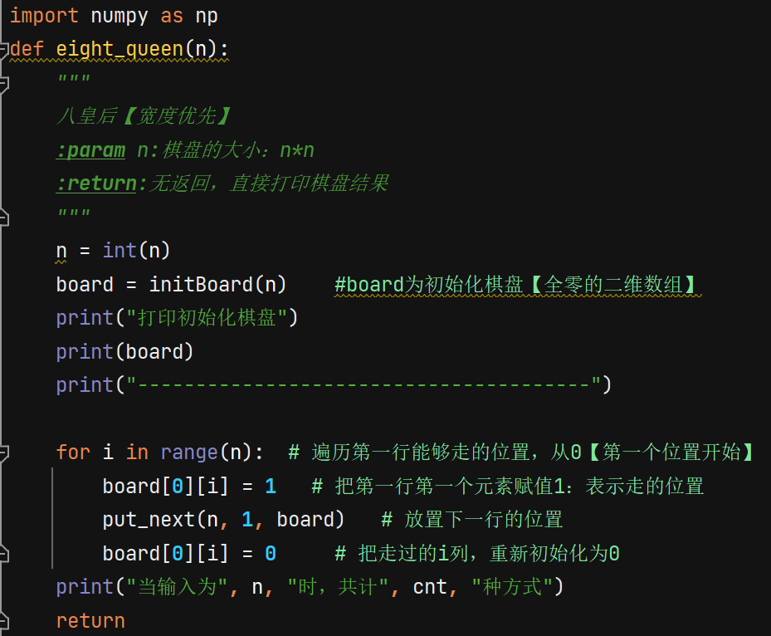  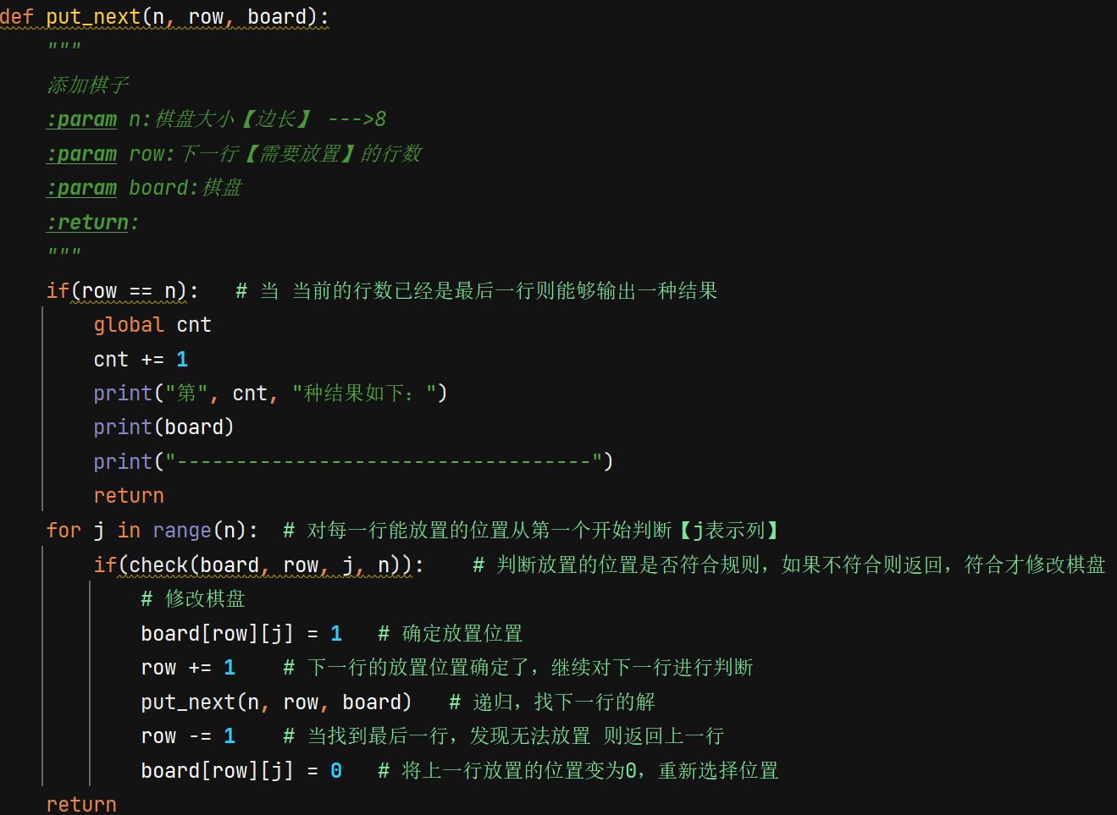  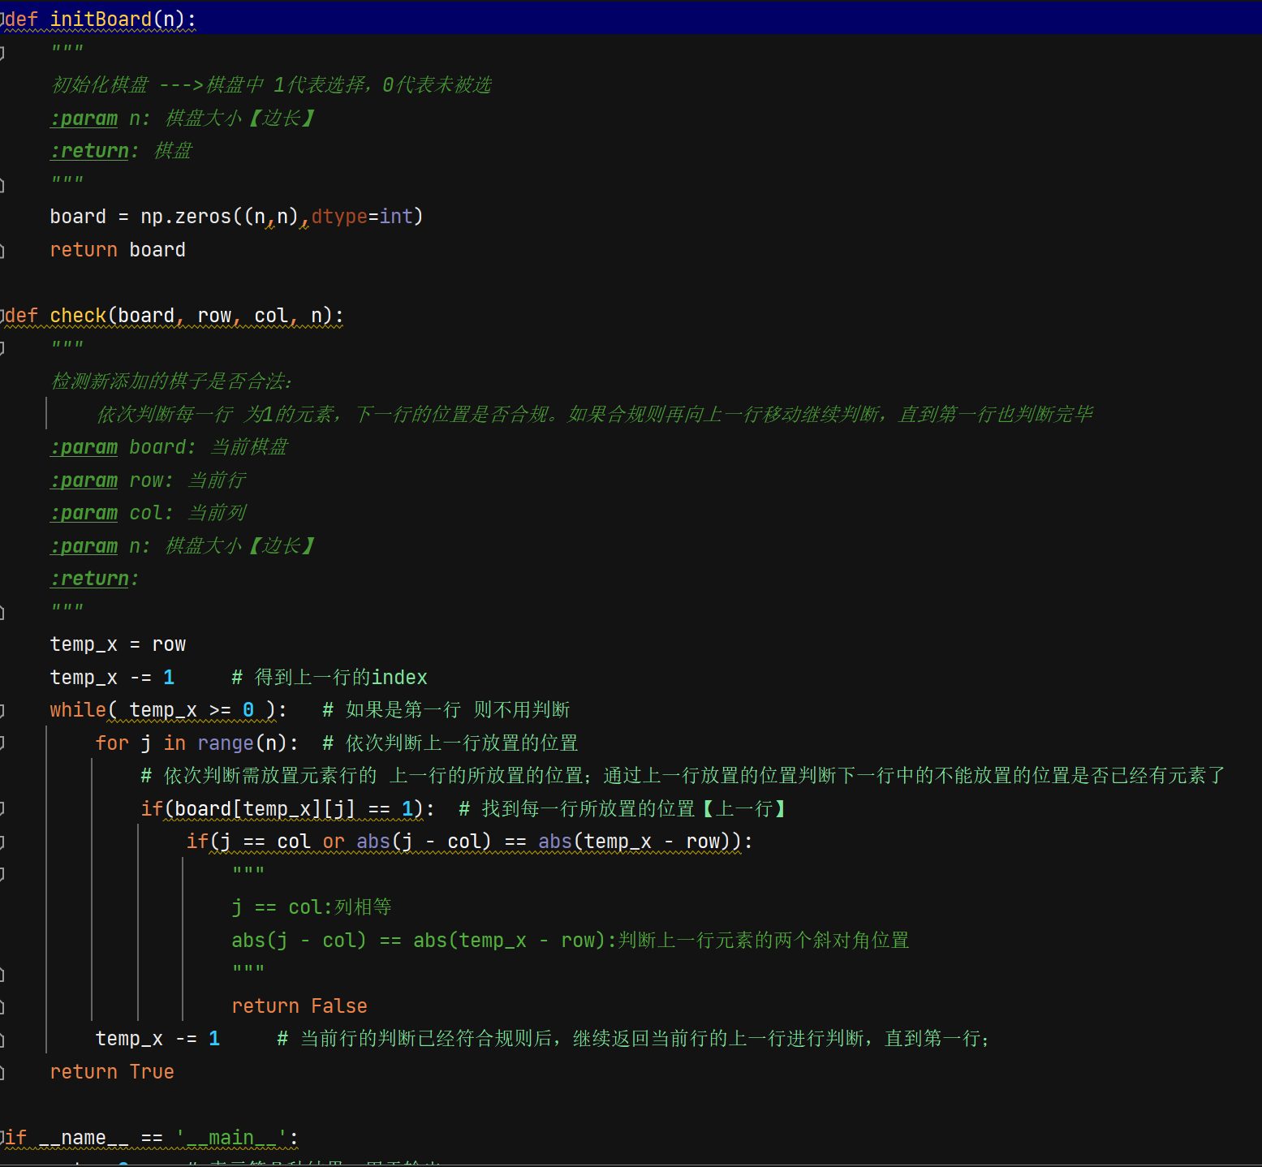  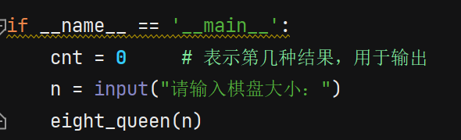  运行后的结果切图  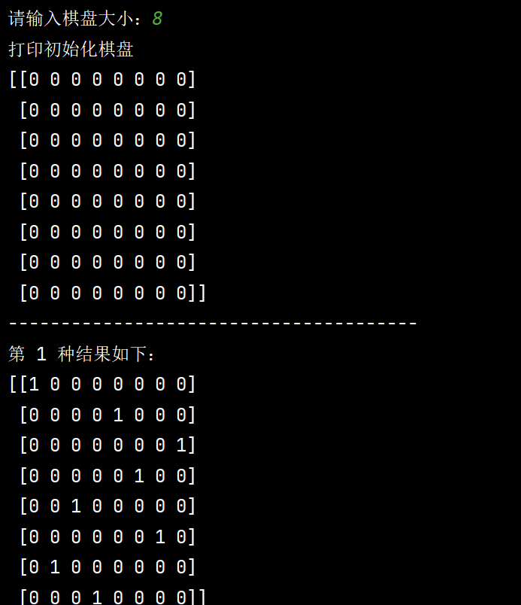  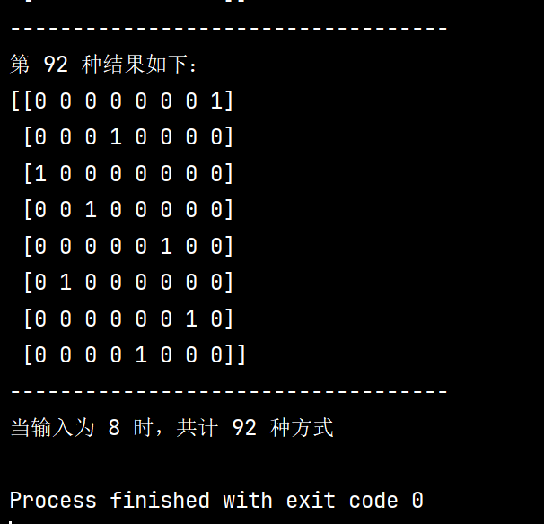
实  验  原  始  记  录 | 学习到了八皇后的相关算法，了解到了递归，回溯思想

